POKAŽI VELIKO DRVO! OBOJI VELIKO DRVO ZELENOM BOJOM!

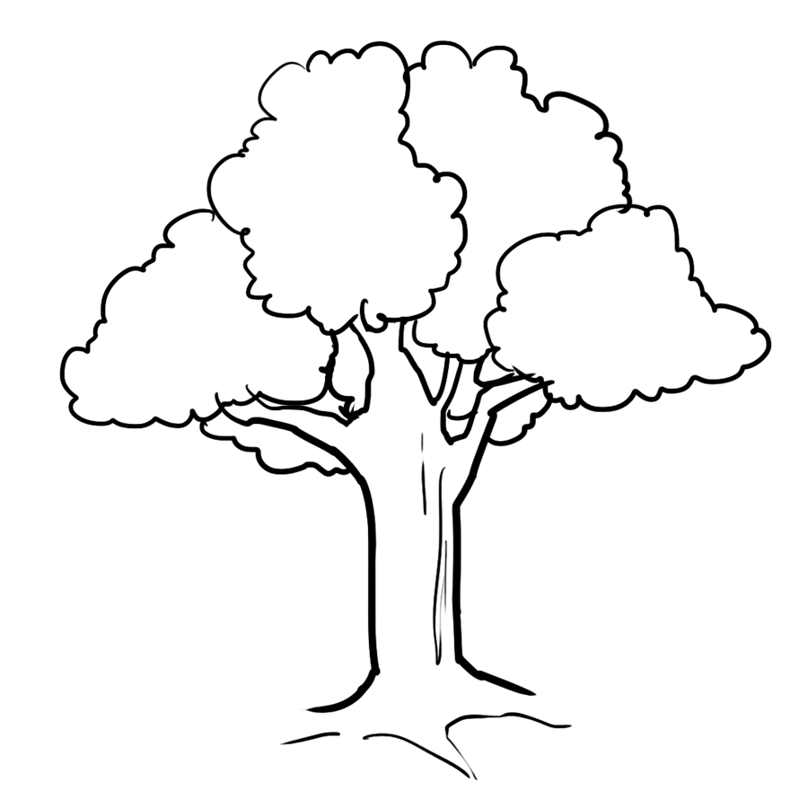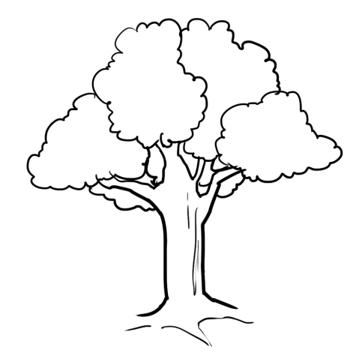
POKAŽI VELIKI AUTO! OBOJI VELIKI AUTO CRVENOM BOJOM!

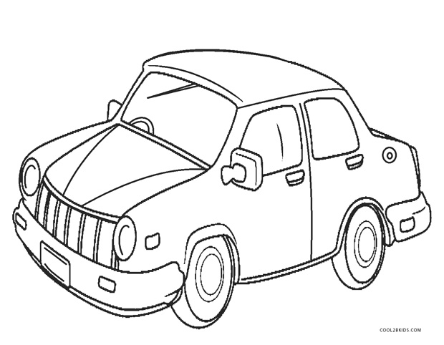

POKAŽI VELIKOG DUPINA! OBOJI VELIKOG DUPINA PLAVOM BOJOM!

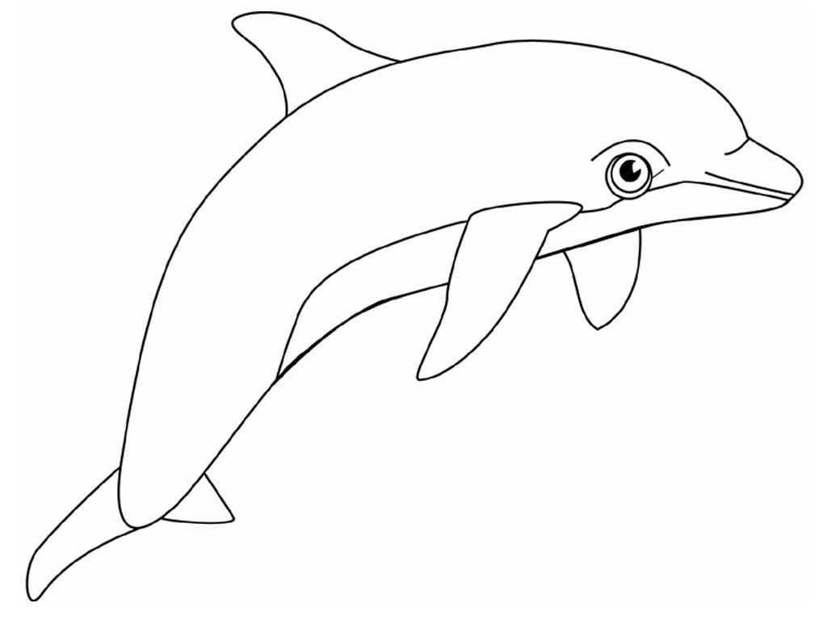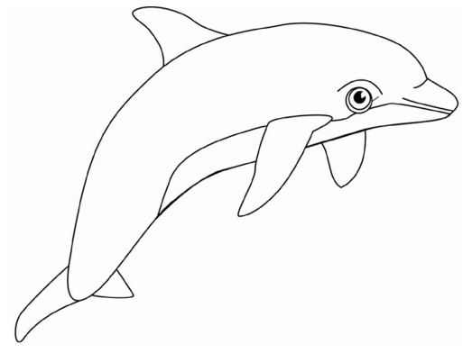

POKAŽI ŠTO JE VELIKO! POKAŽI ŠTO JE MALO!
VELIKO OBOJI PLAVOM BOJOM. MALO OBOJI ŽUTOM BOJOM.
